Арт-терапия — это

Лечение искусством, творчеством

Инструмент, позволяющий развить фантазию и изобразительные способности детей и при этом заглянуть в их внутренний мир, чтобы научиться поддерживать, понимать их психологические переживания

Психокоррекционная цель арт-терапии — терапевтическое воздействие при решении внутренних психологических конфликтов, проблем коммуникации и социализации детей с ограниченными возможностями.
Применяется такой метод при проблемах эмоционально-личностного развития, в т. ч. аутизме, задержке умственного развития, нарушениях речи, слуха, зрения, двигательных функций

Арт-терапия решает
следующие задачи:
- Пробуждает жизненные силы, активизирует внутренние ресурсы, в том числе память и работоспособность;
- Создает новые мотивы, установки, закрепляя их в реальной жизни с помощью произведений искусства;
- Развивает познавательную и эмоциональную сферы, творческие способности;
- Компенсирует недостающие возможности;
- Помогает формировать навыки межличностной коммуникации;
- Налаживает внутреннюю целостность и общение с самим собой;
- Оптимизирует личностные качества. Обеспечивает социальную адаптацию

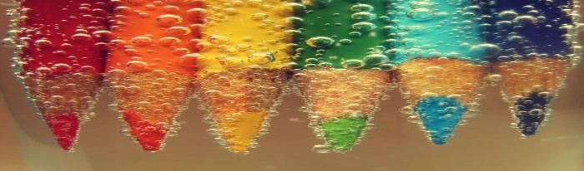
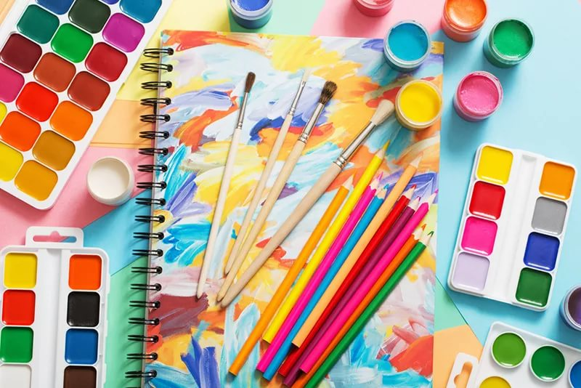
Общие результаты коррекционного воздействия
арт-терапии:
- Создается положительный эмоциональный настрой;
- Улучшается психическое здоровье;
- Облегчается процесс коммуникации со сверстниками и взрослыми;
- Создаются и развиваются отношения взаимного приятия и эмпатии;
- Прорабатываются подавляемые мысли и эмоции, и, как следствие, — безопасно разряжаются саморазрушительные и разрушительные тенденции;
- Прорабатываются реальные проблемы и фантазии, с которыми сложно работать вербально;
- Развивается воображение, эстетический опыт, творческое самовыражение. Повышаются адаптационные способности;
- Снижается утомляемость и развивается чувство внутреннего контроля

Эффективность арт-терапии проявляется в коррекции отклонений и нарушений личностного развития, в использовании внутренних ресурсов детей с ОВЗ, особенно механизмов саморегуляции и самоисцеления. Она помогает ребенку чувствовать себя нужным, узнавать о себе хорошее, развивать добрые отношения с людьми и окружающим миром. Навыки, приобретенные в процессе терапии искусством, после ее завершения ориентируют ребенка оставаться творческой личностью, желающей жить в ладу с самим собой и социумом

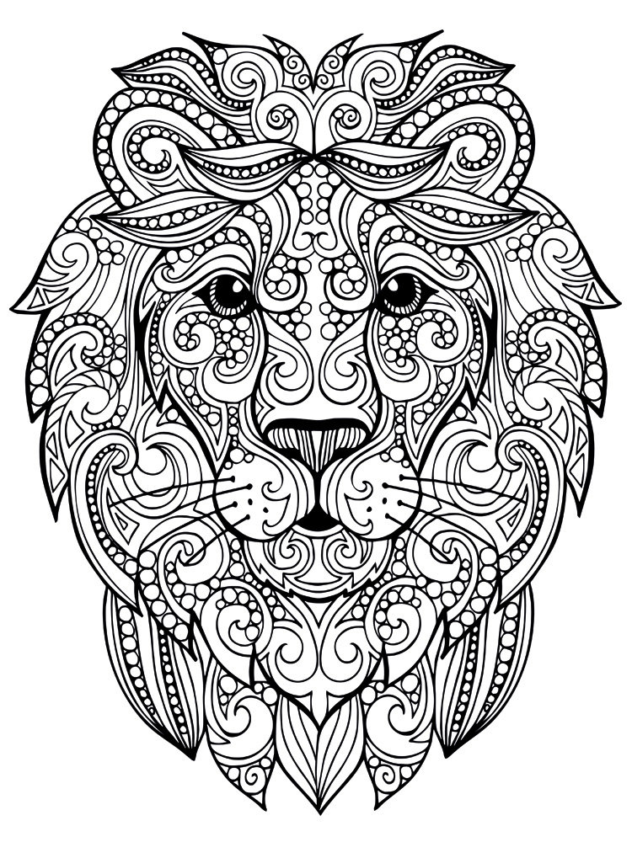

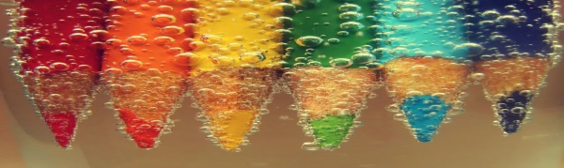

Что такое
арт-терапия?

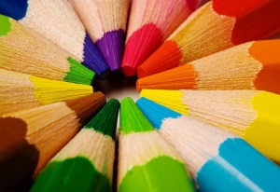

Составитель: Секацкая Е.В.
педагог-психолог
МОУ «Увинская школа №1»

